1. js
2. toFixed()会四舍五入 且转化为字符串



1. Promise遍历数组

递归：

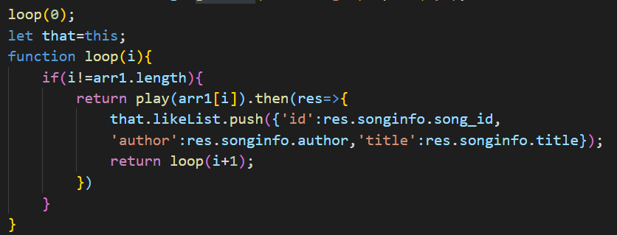

1. vue